Школа соотечественников «Молодые лидеры» прошла в Болгарии
20.08.2021
С 15 по 19 августа в санаторно-оздоровительном комплексе «Камчия» (Варна, Болгария) прошла Школа российских соотечественников, проживающих за рубежом, «Молодые лидеры». Организаторами выступили Департамент внешнеэкономических и международных связей (ДВМС) г. Москвы и Государственное автономное учреждение «Московский Дом соотечественника» (МДС).
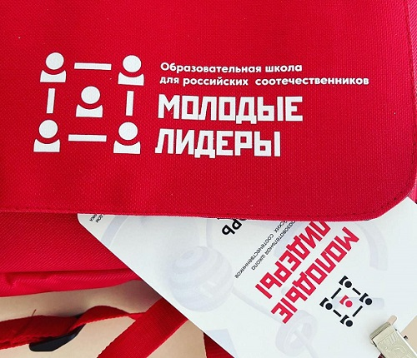
Участниками Школы стали свыше 40 соотечественников из 22 стран, а также преподаватели и эксперты ведущих российских вузов.
На торжественном открытии Школы молодых соотечественников приветствовали Генеральный консул РФ в Варне Владимир Климанов, заместитель руководителя ДВМС Игорь Ткач, заместитель Директора МДС Анна Колесникова.
В рамках Школы состоялась серия образовательных мастер-классов, направленных на развитие деловых навыков молодых соотечественников, деловая игра, лекции, а также культурно-развлекательные и спортивные мероприятия, экскурсия в Несебр.
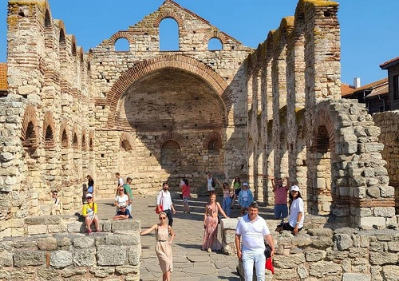
Занятия провели: Андрей Лякин, ведущий эксперт кафедры финансового менеджмента и финансового права Университета Правительства Москвы; Алла Попова, кандидат психологических наук, доцент кафедры государственного управления и кадровой политики МГУУ Правительства Москвы; Марианна Алборова, ведущий эксперт Центра международной информационной безопасности и научно-технологической политики МГИМО МИД России; Светлана Кузнецова, сертифицированный тренер английской компании Richard Lewis Communications; Арсений Маслов, основатель и управляющий партнер PMPRO.Club.
На финальном ужине выступил и вручил Благодарности экспертам Представитель Президента по международному культурному сотрудничеству Михаил Швыдкой.
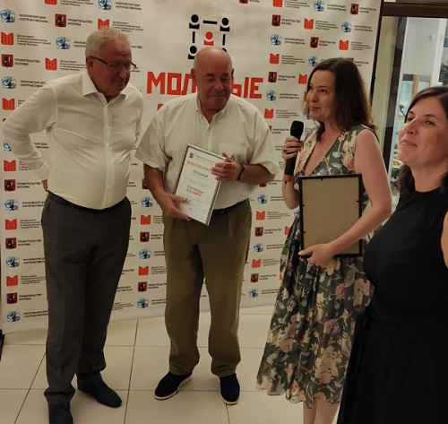
Дипломы участникам вручил заместитель руководителя ДВМС Игорь Ткач.
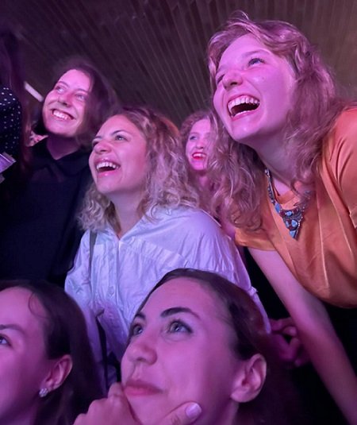
В выступлениях спикеров и участников звучали положительные отзывы о Школе «Молодые лидеры», а также предложения – сделать образовательные встречи для молодых соотечественников регулярными.
Мероприятие получило широкое освещение в СМИ соотечественников.

Адрес страницы: http://mosds.mos.ru/presscenter/news/detail/10196132.html
ГКУ города Москвы «Центр гуманитарного и делового сотрудничества с соотечественниками за рубежом - Московский дом соотечественника»

